Тема: Тестування за допомогою Playwright

Мета завдання: Навчитися виконувати тестування за допомогою Playwright

Завдання:

1. Пройти квест по css селекторам: [https://flukeout.github.io](https://flukeout.github.io/)
2. Створити проект для Playwright на гіт хостингу
3. Подивитись на сайт <https://www.demoblaze.com/> і виділити 2-3 найголовніші сценарії
4. Додати в проект(пункт 2) виділені сценарії
5. Тест повинен бути проект на гітхаб/гітлаб чи де вам зручно. Робота є зданою, коли ви надаєте лінку та звіт

Хід роботи:

Для початку перейдемо за [*посиланням*](https://flukeout.github.io/), та пройдемо тести по селекторам

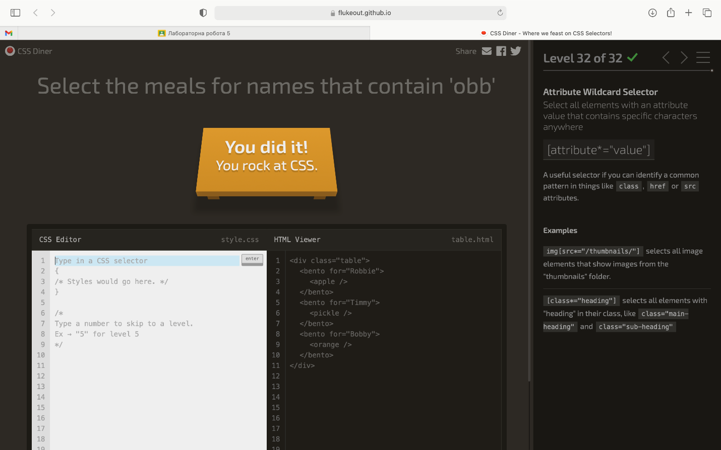

Наступним кроком буде встановлення npm пакету Playwright для node.js,

Зробити це можна виконавши наступну команду у powershell.

$ pm i -D playwright

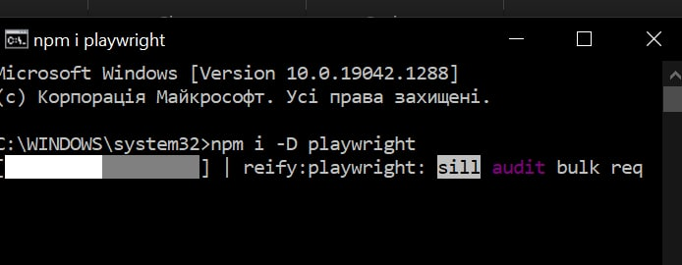

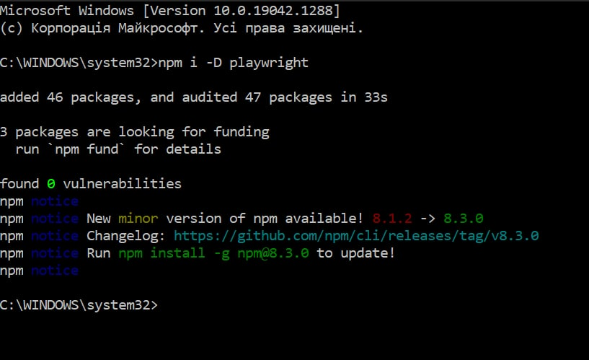

Далі, переходимо до VS Code та створюємо і хостимо проект на гітхабі.

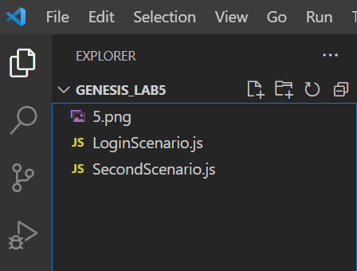

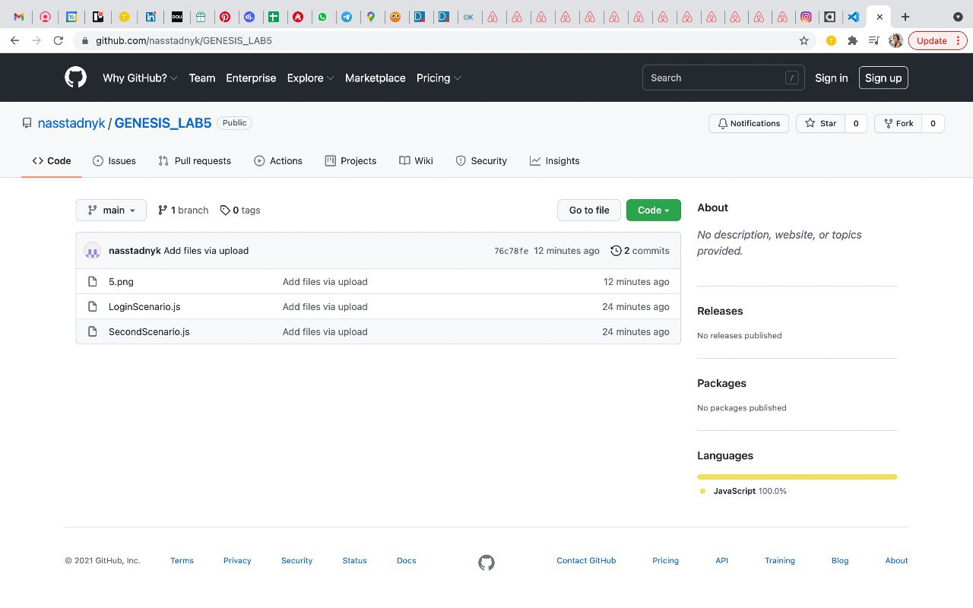

Прописуємо код обраних нами сценаріїв, в моєму випадку це тестування авторизації, та покупки товара без авторизації:

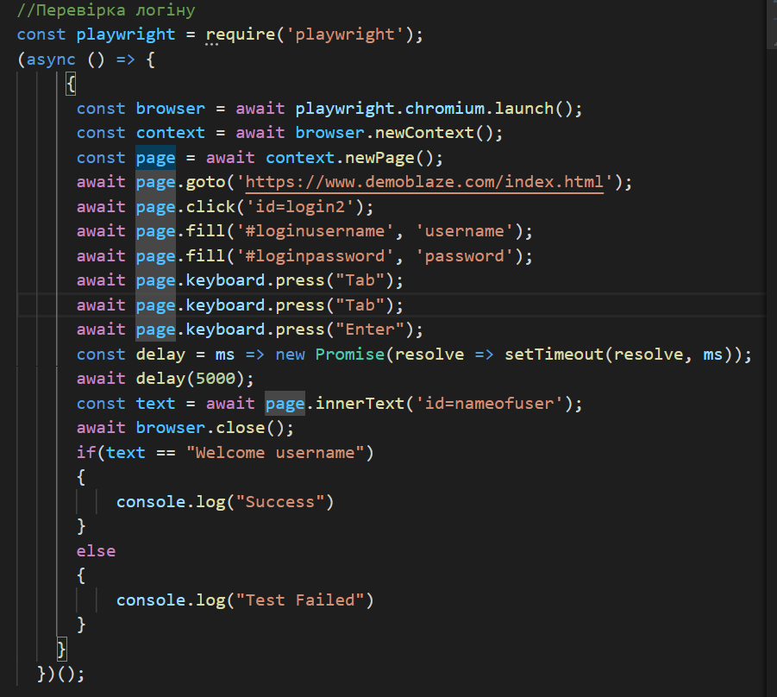

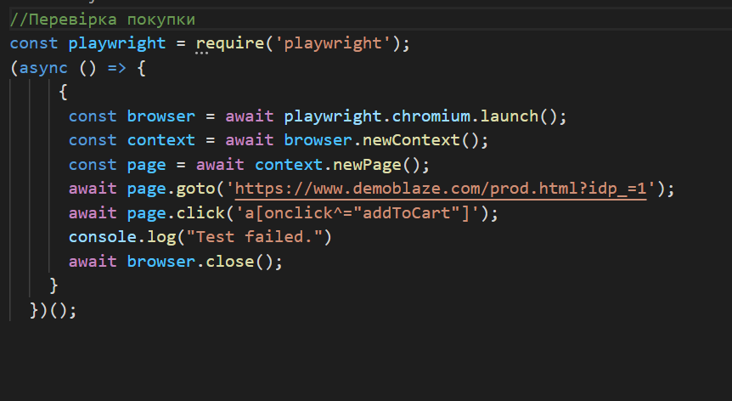Користуючись селекторами, прописуємо шляхи для тестування(натискання, ввід інформації і т.д), та завантажуємо код на гітхаб.

Висновки:

Сьогодні я тестувала додатки за допомогою PlayWright, дізналась і навчилась використовувати css-селектори та працювала з гітхабом.